Frühjahrssammlung vom 11. – 17. März 2024
Wenn die Schulden über den Kopf wachsen …

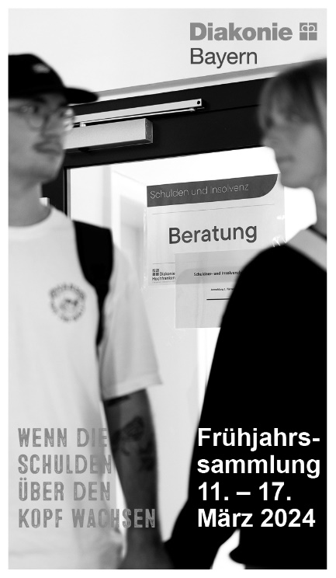
Soziale Schuldnerberatung
Rund 6 Mio. Menschen über 18 Jahre sind in Deutschland überschuldet, davon ca. 660.000 in Bayern. Arbeitslosigkeit, niedriges Einkommen, gescheiterte Selbständigkeit, Krankheit, Tod des Partners oder Trennung sind die häufigsten Ursachen für den Weg in die Schuldenspirale. Die 27 Schuldnerberatungsstellen der Diakonie in Bayern sind oft der letzte Rettungsanker. Sie bieten kostenfreie Beratung. Im Vordergrund stehen die Existenzsicherung und die Hilfe zur Überwindung der sozialen und psychischen Folgen der Überschuldung.

Helfen Sie uns diese und andere Angebote aufrechtzuerhalten und auszubauen.
Herzlichen Dank!
20% der Spenden an die Kirchengemeinden verbleiben in den Kirchengemeinden für die diakonische Arbeit vor Ort.
45% der Spenden an die Kirchengemeinden verbleiben im Dekanatsbezirk für die diakonischen Arbeit.
35% der Spenden an die Kirchengemeinden werden an das Diakonische Werk Bayern für die Projektförderung in ganz Bayern weitergeleitet.

Weitere Informationen zur Diakonie im sozialen Nahraum erhalten Sie:
- im Internet unter www.diakonie-bayern.de,
- bei Ihrem örtlichen Diakonischen Werk sowie
- beim Diakonischen Werk Bayern, Frau Heidi Ott,
Tel.: 0911/9354-439, ott@diakonie-bayern.de

Die Diakonie hilft. Helfen Sie mit.
Spendenkonto: DE20 5206 0410 0005 2222 22
Stichwort: Frühjahrssammlung 2024

